21. Devuelve las oficinas donde no trabajan ninguno de los empleados que hayan sido los

representantes de ventas de algún cliente que haya realizado la compra de algún producto

de la gama Frutales.

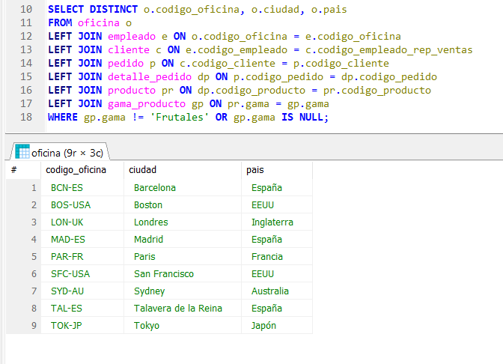

22. Devuelve un listado con los clientes que han realizado algún pedido pero no han

realizado ningún pago.

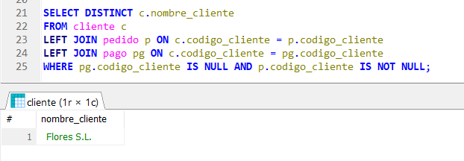

23. Devuelve un listado con los datos de los empleados que no tienen clientes

asociados y el nombre de su jefe asociado.

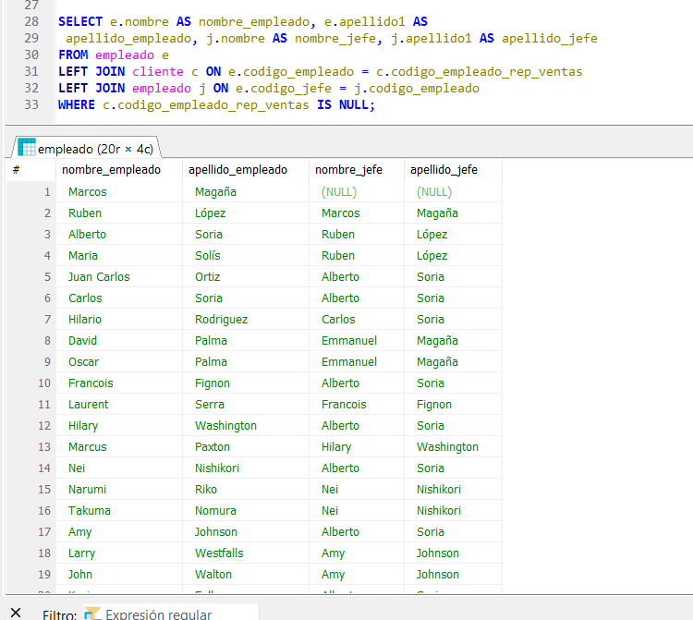

Consultas resumen

24. ¿Cuántos empleados hay en la compañía?

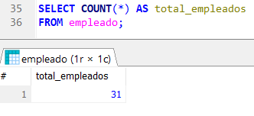

25. ¿Cuántos clientes tiene cada país?

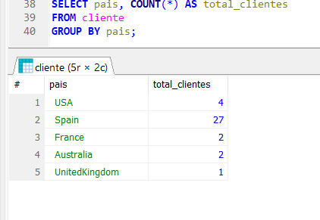

26. ¿Cuál fue el pago medio en 2009?

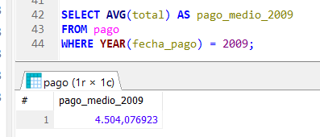

27. ¿Cuántos pedidos hay en cada estado? Ordena el resultado de forma descendente

por el número de pedidos.

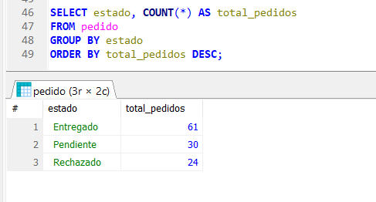

28. Calcula el precio de venta del producto más caro y más barato en una misma

consulta.

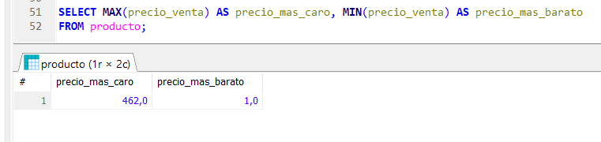

29. Calcula el número de clientes que tiene la empresa.

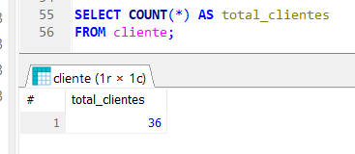

30. ¿Cuántos clientes existen con domicilio en la ciudad de Madrid?

